МИНИСТЕРСТВО НАУКИ И ВЫСШЕГО ОБРАЗОВАНИЯ
РОССИЙСКОЙ ФЕДЕРАЦИИ
Федеральное государственное автономное образовательное учреждение
высшего образования «Самарский национальный исследовательский университет
имени академика С.П. Королева»
(Самарский университет)

Институт информатики и кибернетики
Кафедра технической кибернетики

ОТЧЕТ

По лабораторной работе №0
Проектирование приложения

Выполнил студент
группы 6302-010302D
Иванов С. М.

САМАРА 2025

1 Архитектура
Клиент ↔ Сервер ↔ База данных
2 Схема и сущности базы данных
Схема БД:
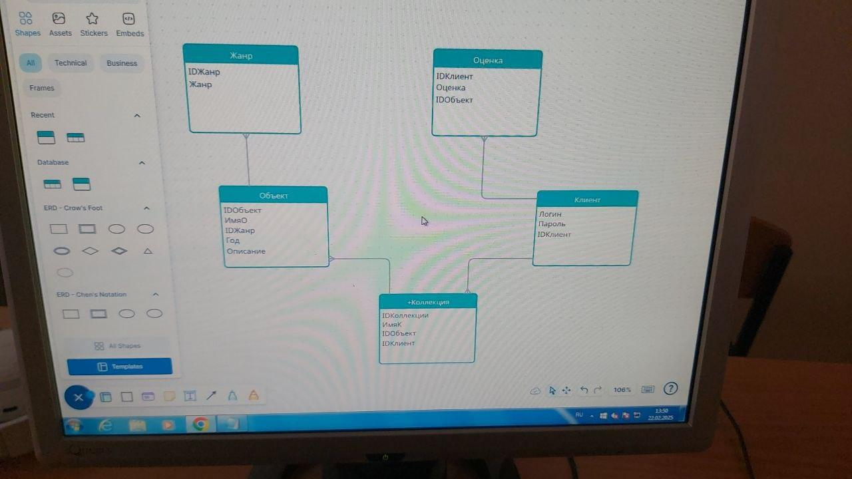
3 Возможности пользователя
- Идентифицироваться\Залогиниться
- Просмотр списка объектов
- Просмотр всех объектов одного года
- Просмотр всех объектов одного жанра
- Сортировать список всех объектов по информации об объекте
- Открывать объект отдельно, видеть его индивидуальную информацию
- Создавать личные коллекции
- Добавить объект в личную коллекцию
- Просматривать личные коллекции
- Оценивать объекты
4 Стек технологий
- Язык программирования: Python
- Фреймворк: Django
- Система контроля версий: Git
- База данных: PostgreSQL
5 Репозиторий
https://github.com/GreySRV/Project_R

